**МИНИСТЕРСТВО ОБРАЗОВАНИЯ И НАУКИ**

**КЫРГЫЗСКОЙ РЕСПУБЛИКИ**

**КЫРГЫЗСКИЙ ГОСУДАРСТВЕННЫЙ ТЕХНИЧЕСКИЙ УНИВЕРСИТЕТ им. И.Раззакова**

**ФАКУЛЬТЕТ ИНФОРМАЦИОННЫХ ТЕХНОЛОГИЙ**

Кафедра: **Программное обеспечение компьютерных систем**

Курс «Объектно-ориентированное программирование»

**ОТЧЕТ**

**Лабораторная работа №3**

Выполнил: студент группы ПИ-3-21

Урманбетов Султан

Проверил: Мусабаев Э.Б.

**Бишкек 2024**

# **Задание №1**

**Постановка задачи:**

Разработайте программу с классом **Timer**, в которой таймер действует как таймер обратного отсчета. При создании объекта типа **timer** ему присваивается начальное значение времени. В результате вызова функции **run()** таймер начинает отсчет в сторону уменьшающихся значений, пока не достигнет значения 0, после чего зазвонит звонок. **Создайте 3 варианта конструктора, т.е. конструктор перегрузите 3 раза** для того, чтобы можно было указывать время в секундах с помощью целого числа или строки, или в минутах и секундах, если указываются два целых числа.

Эта программа использует библиотечную функцию **clock(),** возвращающую число тиков, прошедших с момента запуска программы. Поделив это значение на макрос **CLK_TCK**, получаем значение в секундах. Прототипы для **clock**() и **CLK_TCK** содержатся в заголовочном файле time.h.

**Исходные данные:**

время

**Исходный код программы на C++:**

#include <bits/stdc++.h>  
using namespace std;  
class Timer {  
private:  
 int seconds;  
  
public:  
 explicit Timer(int sec) : seconds(sec) {}  
 explicit Timer(const string& time_str) {  
 int minutes = 0;   
 sscanf(time_str.c_str(), "%d:%d", &minutes, &seconds);  
 this->seconds = minutes * 60 + seconds;  
 }  
 Timer(int minutes, int seconds) : seconds(minutes * 60 + seconds) {}  
  
 void run() {  
 cout<<"Starting timer..."<<endl;  
 while (seconds > 0) {  
 cout<<"Time left: "<<seconds<<" seconds"<<endl;  
 this_thread::sleep_for(chrono::seconds(1));  
 seconds--;  
 }  
 cout<<"Timer finished! Ringing alarm."<<endl;  
 }  
};  
  
int main() {  
 cout<<"Choose how to enter time:"<<endl;  
 cout<<"1. Seconds"<<endl;  
 cout<<"2. MM:SS (minutes:seconds)"<<endl;  
 cout<<"3. Minutes and Seconds"<<endl;  
 int choice;  
 cin>>choice;  
  
 if (choice == 1) {  
 cout<<"Enter time in seconds: ";  
 int sec;  
 cin>>sec;  
 Timer timer(sec);  
 timer.run();  
 } else if (choice == 2) {  
 cout<<"Enter time in format MM:SS: ";  
 string time_str;  
 cin>>time_str;  
 Timer timer(time_str);  
 timer.run();  
 } else if (choice == 3) {  
 cout<<"Enter time in minutes and seconds: ";  
 int min, sec2;  
 cin>>min>>sec2;  
 Timer timer(min, sec2);  
 timer.run();  
 } else {  
 cout<<"Invalid choice."<<endl;  
 }  
 return 0;  
}

**Тесты:**

**Тест№1: Ввод секундами**

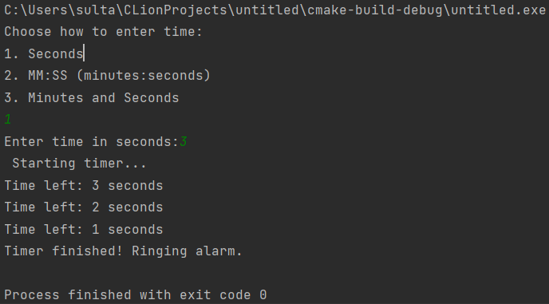

**Тест№2: Ввод в формате MM:SS**

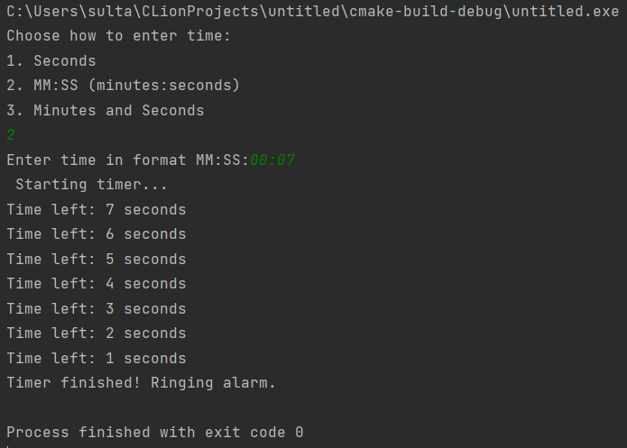

**Тест№3: Ввод минутами и секундами**

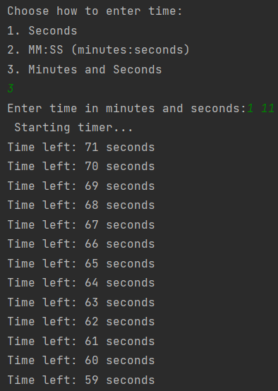 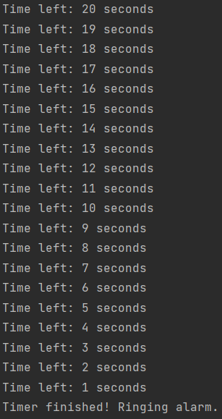

# **Задание №2**

**Постановка задачи: Опишите класс «студенческая группа».**

Создайте класс **Nomenclature**, описывающий товары на складе магазина. Закрытыми элементами класса будут: название товара, оптовая цена, розничная наценка и количество товаров на складе. Включите в класс открытые функции подсчета возможного чистого дохода при продаже этого товара и вывода всех данных о товаре на экран. Для инициализации и удаления объектов класса используйте конструкторы и деструкторы.

**Код программы на C++:**

#include <bits/stdc++.h>  
  
#include <utility>  
using namespace std;  
const bool rakNaGoreNeSwistnet=true;  
class Nomenclature {  
private:  
 string name;  
 double wholesalePrice;  
 double retailMarkup;  
 int quantity;  
  
public:  
 explicit Nomenclature(string n = "", double wPrice = 0.0, double rMarkup = 0.0, int q = 0)  
 : name(std::move(n)), wholesalePrice(wPrice), retailMarkup(rMarkup), quantity(q) {}  
  
 [[nodiscard]] double calculateProfit() const {  
 double retailPrice = wholesalePrice * (1 + retailMarkup);  
 return retailPrice * quantity - wholesalePrice * quantity;  
 }  
  
 void display() const {  
 cout<<"Name: "<<name<<endl;  
 cout<<"Wholesale Price: "<<wholesalePrice<<endl;  
 cout<<"Retail Markup: "<<retailMarkup<<endl;  
 cout<<"Quantity: "<<quantity<<endl;  
 cout<<"Potential Profit: "<<calculateProfit()<<endl;  
 }  
  
 void input() {  
 cout<<"Enter name: ";  
 cin>>name;  
 cout<<"Enter wholesale price: ";  
 cin>>wholesalePrice;  
 cout<<"Enter retail markup: ";  
 cin>>retailMarkup;  
 cout<<"Enter quantity: ";  
 cin>>quantity;  
 }  
};  
  
int main() {  
 vector<Nomenclature> store;  
  
 while (rakNaGoreNeSwistnet) {  
 cout<<"Choose operation:"<<endl;  
 cout<<"1. Add item"<<endl;  
 cout<<"2. Remove item"<<endl;  
 cout<<"3. Display all items"<<endl;  
 cout<<"4. Exit"<<endl;  
  
 int choice;  
 cin>>choice;  
  
 switch (choice) {  
 case 1: {  
 Nomenclature item;  
 item.input();  
 store.push_back(item);  
 break;  
 }  
 case 2: {  
 if (!store.empty()) {  
 cout<<"Enter index of item to remove: ";  
 int index;  
 cin>>index;  
 index--;  
 if (index >= 0 && index < store.size()) {  
 store.erase(store.begin() + index);  
 cout<<"Item removed successfully."<<endl;  
 } else {  
 cout<<"Invalid index."<<endl;  
 }  
 } else {  
 cout<<"Store is empty."<<endl;  
 }  
 break;  
 }  
 case 3: {  
 if (!store.empty()) {  
 for (size_t i = 0; i < store.size(); ++i) {  
 cout<<"Item "<<i+1<<":"<<endl;  
 store[i].display();  
 cout<<endl;  
 }  
 } else {  
 cout<<"Store is empty."<<endl;  
 }  
 break;  
 }  
 case 4:  
 cout<<"Exiting program."<<endl;  
 return 0;  
 default:  
 cout<<"Invalid choice. Try again."<<endl;  
 }  
 }  
}

**Тесты:**

**Тест№1: Add Item**

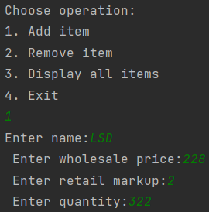

**Teст№2: Display all item**

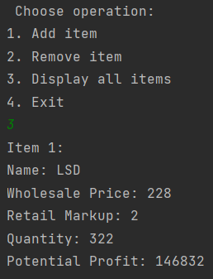

**Teст№3: Remove item**

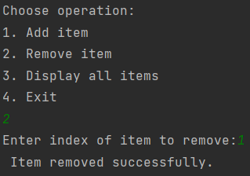

**Teст№4: Exit**

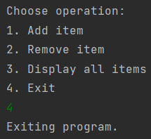

# **Задание №3**

**Постановка задачи:**

Создайте класс **Soft**, который содержит информацию об установленном программном обеспечении. Закрытыми элементами класса будут: название программы, разработчик, занимаемый объем, дата завершения лицензии. Включите в класс открытые функции подсчета количества дней до завершения лицензии и вывода всех данных об установленном программном обеспечении на экран. Для инициализации и удаления объектов класса используйте конструкторы и деструкторы.

**Код программы на C++:**

#include <bits/stdc++.h>  
using namespace std;  
  
class Soft {  
private:  
 string name;  
 string developer;  
 double size;  
 chrono::system_clock::time_point expirationDate;  
  
public:  
 explicit Soft(string n = "", string dev = "", double sz = 0.0)  
 : name(std::move(n)), developer(std::move(dev)), size(sz) {}  
  
 ~Soft() = default;  
  
 [[nodiscard]] int daysUntilExpiration() const {  
 auto now = chrono::system_clock::now();  
 auto diff = expirationDate - now;  
 return chrono::duration_cast<chrono::hours>(diff).count() / 24;  
 }  
  
 void display() const {  
 cout<<"Name: "<<name<<endl;  
 cout<<"Developer: "<<developer<<endl;  
 cout<<"Size: "<<size<<" GB"<<endl;  
 cout<<"Days until expiration: "<<daysUntilExpiration()<<endl;  
 }  
  
 void input() {  
 cout<<"Enter name: ";  
 cin.ignore();  
 getline(cin, name);  
 cout<<"Enter developer: ";  
 getline(cin, developer);  
 cout<<"Enter size (GB): ";  
 cin>>size;  
  
 cout<<"Enter expiration date (DD.MM.YYYY): ";  
 int day, month, year;  
 char discard;  
 cin>>day>>discard>>month>>discard>>year;  
  
 tm expiration_tm = {};  
 expiration_tm.tm_year = year - 1900;  
 expiration_tm.tm_mon = month - 1;  
 expiration_tm.tm_mday = day;  
  
 expirationDate = chrono::system_clock::from_time_t(mktime(&expiration_tm));  
 }  
  
 [[nodiscard]] string getName() const {  
 return name;  
 }  
};  
  
int main() {  
 vector<Soft> softwareList;  
  
 while (true) {  
 cout<<"Choose operation:"<<endl;  
 cout<<"1. Add software"<<endl;  
 cout<<"2. Display all software"<<endl;  
 cout<<"3. Delete software"<<endl;  
 cout<<"4. Exit"<<endl;  
  
 int choice;  
 cin>>choice;  
  
 switch (choice) {  
 case 1: {  
 Soft software;  
 software.input();  
 softwareList.push_back(software);  
 break;  
 }  
 case 2: {  
 if (!softwareList.empty()) {  
 for (const auto& software : softwareList) {  
 software.display();  
 cout<<endl;  
 }  
 } else {  
 cout<<"No software installed."<<endl;  
 }  
 break;  
 }  
 case 3: {  
 cout<<"Enter the name of the software to delete: ";  
 string nameToDelete;  
 cin.ignore();  
 getline(cin, nameToDelete);  
  
 bool found = false;  
 for (auto it = softwareList.begin(); it != softwareList.end(); ++it) {  
 if ((*it).getName() == nameToDelete) {  
 softwareList.erase(it);  
 found = true;  
 break;  
 }  
 }  
  
 if (!found) {  
 cout<<"Software not found."<<endl;  
 } else {  
 cout<<"Software deleted successfully."<<endl;  
 }  
 break;  
 }  
 case 4:  
 cout<<"Exiting program."<<endl;  
 return 0;  
 default:  
 cout<<"Invalid choice. Try again."<<endl;  
 }  
 }  
}

**Тесты:**

**Тест№1: Add software**

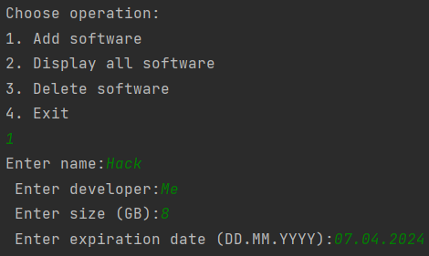

**Тест№2: Display all software**

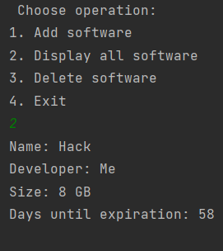

**Тест№3: Delete software**

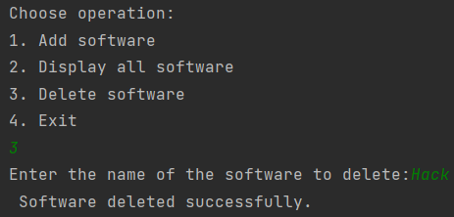

**Тест№4: Exit**

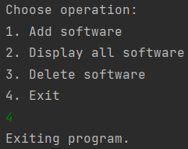

**Ответы на вопросы:**

1. **Что такое конструктор? Как он вызывается на выполнение?**

Конструктор — это специальный метод класса, который инициализирует поля объекта значениями в момент создания объекта автоматически.

Всю необходимую работу по вызову конструктора выполняет компилятор.

1. **Особенности конструктора, отличающие его от других методов класса?**
   1. Имя конструктора совпадает с именем класса.
   2. У конструктора нет возвращаемого значения, даже результата типа void.  
      Это объясняется тем, что конструктор автоматически вызывается системой, следовательно, не существует вызывающей функции, которой конструктор мог бы возвратить значение. Значит, указание возвращаемого типа в конструкторе не имеет смысла.
   3. Конструктор выполняется при создании объектов класса. Вернее, при создании каждого объекта класса.
   4. Конструктор не наследуется.
   5. Конструктор может иметь аргументы, а может не иметь.
   6. Конструктор можно перегружать.
   7. Конструктор, отработав, запускает деструктор.
2. **Что такое конструктор по умолчанию? В каком случае следует его использовать?**

**Конструктор по умолчанию —** это конструктор, который может быть вызван без передачи аргументов.

Для того, чтобы быть уверенным в том, что все поля объекта первоначально инициализированы корректными значениями, используется первоначальная инициализация полей всех объекта одинаковыми значениям автоматически в момент его создания. Чаще всего нулевыми значениями (для первоначальной очистки данных).

Использование этого конструктора удобно при наличии большого количества полей. В этом случае конструктор подстраховывает, чтобы не забыть инициализировать все поля. А потом можно присваивают другие значения, отличные от нуля, или всем или определенным полям объекта.

1. **Способы инициализации в конструкторе по умолчанию? Какой способ инициализации предпочтительнее?**

Инициализация полей объекта с помощью **списка инициализации:**

class Count{  
 int count;  
 Count(): count(0){}  
};

Инициализация полей объекта с помощью присвоения им значений в теле конструктора:

class Count{  
 int count;  
 Count() {  
 count = 0;  
 }  
};

1. **Что такое конструктор с аргументами? Когда используют конструктор с аргументами?**

**Конструктор с аргументами** – это конструктор, имеющий хотя бы один аргумент, может инициализировать поля значениями, переданными ему в качестве аргументов. К тому же этот конструктор значительно упрощает код программы.

1. **Какие преимущества у конструктора с аргументами перед методом Set()?**

Уменьшение кода при одинаковых результатах.

1. **Что такое деструктор? Для чего его используют?**
   1. Существует другой специальный метод класса, который автоматически вызывается при уничтожении объекта/ов, созданного/ых конструктором. Этот метод называется деструктором. Он работает в паре с конструктором.
   2. Конструктор инициализирует поля объекта, а также отслеживает этот объект, пока он не выполнит свою задачу. В этот момент конструктор вызывает деструктор, который должен освободить памяти от отработанного объекта и весь оставшийся мусор от работы объекта.
   3. Если память под объект отведена в динамической памяти с помощью спецификаторов new и delete, писать деструктор надо обязательно. Если же new не используется, писать деструктор все равно нужно для последующих проверок деструктором работы класса и удаления нединамических объектов.
2. **Особенности деструктор**
   1. Деструктор имеет имя, совпадающее с именем конструктора, а, следовательно, и с именем класса.
   2. Перед деструктором пишут символ тильда ~.
   3. Аргументов не имеет.
   4. Возвращаемого значения не имеет.
   5. Пишется следом за конструктором.
3. **В какой последовательности выполняется конструкторы, в какой деструкторы классов?**

Конструкторы базовых классов вызываются в порядке их объявления, а деструкторы вызываются в обратном.

1. **Можно ли перегружать конструктор?**

Да, для перегрузки используются конструкторы с одним именем, но отличающиеся количеством аргументов

1. **Что такое конструктор копирования?**

**Конструктор копирования** – это конструктор, с помощью которого возможно сделать третий способ инициализации полей объекта. При этом способе для инициализации полей объекта используются поля уже существующего объекта. Для этого не нужно самим создавать специальный конструктор, поскольку такой конструктор предоставляется компилятором для каждого создаваемого класса и называется конструктором копирования по умолчанию. Копирующий конструктор имеет единственный аргумент, являющийся объектом того же класса, что и конструктор.